130. Шар массой m = 2 кг сталкивается с покоящимся шаром большей массы и при этом теряет 40% кинетической энергии. Определить массу M большего шара. Удар считать абсолютно упругим, прямым, центральным.

m = 2кг  k = 0.4 | 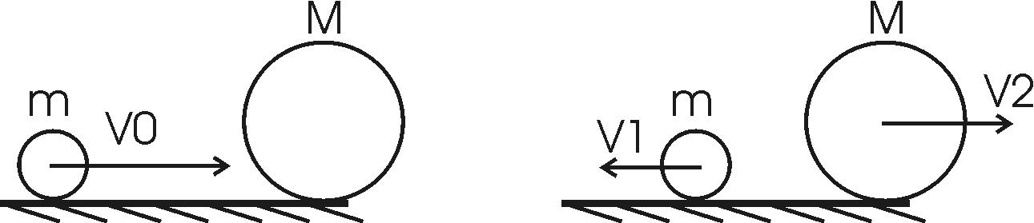  Из закона сохранения импульса находим: .  Из закона сохранения энергии получаем: 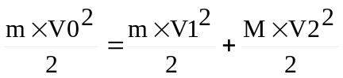. Из этого уравнения сразу находим потерю кинетической энергии первого шара: 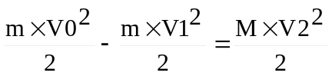  Нам известно, что малый шар потерял k=40% своей кинетической энергии, поэтому 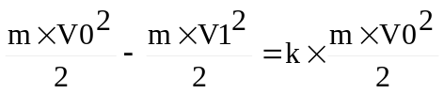, и тогда 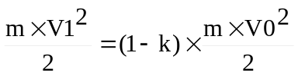. Поэтому 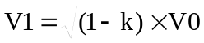.  С другой стороны мы получили, что , поэтому 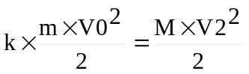, и тогда скорость второго шара равна 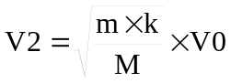. Подставляем полученные V1 и V2 в уравнение закона сохранения импульса: 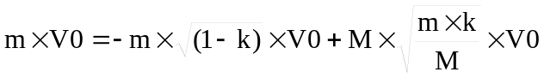. Делим обе части на V0 и упрощаем: 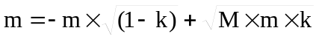. Из этого уравнения находим искомую массу 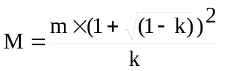. Подставляем числа (переводя одновременно все величины в систему СИ).  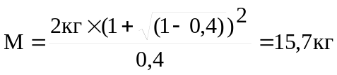.
M = ?

